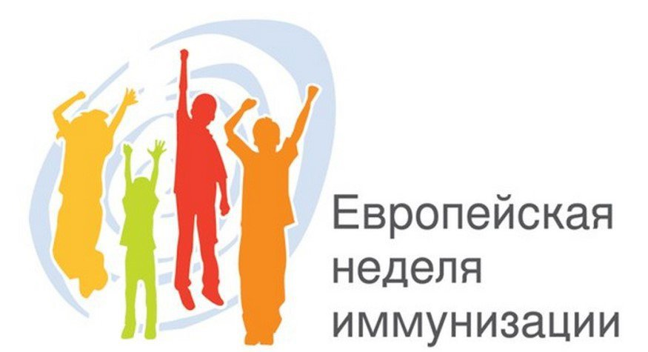

Ежегодно в апреле-мае проводится Европейская неделя иммунизации.
Основными задачами недели являются:
- информирование населения о преимуществах вакцинопрофилактики, как наиболее эффективного способа защиты от инфекционных болезней на современном этапе,
- привлечение внимания к вопросам иммунопрофилактики.
Иммунизация защищает людей, начиная с детей грудного возраста и до пожилых людей, от многих инфекционных болезней (дифтерия, корь, коклюш, пневмония, полиомиелит, ротавирусная инфекция, краснуха, столбняк, вирусный гепатит и т.д.). Преимущества иммунизации распространяются все шире на подростков и взрослых людей - иммунизация обеспечивает их защиту от таких болезней, представляющих угрозу для жизни, как грипп, менингит и рак (рак шейки матки и печени).
Каждый год прививки от инфекционных болезней проводятся более чем 100 миллионам детей во всем мире. Однако даже сегодня более 22 миллионов детей грудного возраста не проходят полную вакцинацию, и более 1,5 миллиона детей в возрасте до пяти лет умирают от болезней, которые можно предотвращать с помощью существующих вакцин.

Иммунизация детей, регламентированная Календарем профилактических прививок, проводится в прививочных кабинетах детских поликлиник, в детских садах.
ИММУНИЗАЦИЯ — создание искусственного ИММУНИТЕТА против болезни. Пассивная иммунизация осуществляется посредством инъекций иммунной сыворотки, содержащей АНТИТЕЛА. Активная иммунизация - это вакцинация мертвыми или ослабленными микроорганизмами.
Успехи иммунологии позволили ввести в медицинскую практику прививки против многих детских болезней – коклюша, полиомиелита, кори, свинки, краснухи и гриппа В (главной причины менингита в детском возрасте). Однако поскольку в менее развитых странах детская смертность определяется главным образом инфекционными заболеваниями, ученые стремятся разработать новые вакцины, которые при однократном введении могли бы оградить ребенка сразу от нескольких возбудителей болезней. Уже получены иммуноглобулины, способные быстро защитить организм от змеиных укусов, столбняка, ботулизма и дифтерии.
Неделя иммунизации – Ваш шанс защитить своего ребенка и себя уже сегодня!
Только прививки могут защитить ребенка от таких заболеваний, как полиомиелит, дифтерия, коклюш, туберкулез, столбняк, вирусный гепатит В, корь, эпидемический паротит, краснуха, грипп.
Чем же опасны перечисленные инфекционные заболевания?
Полиомиелит (или детский паралич) - острое инфекционное заболевание, поражающее центральную нервную систему, в первую очередь спинной мозг. Заболевание приводит в 100% случаев к развитию параличей и пожизненной инвалидности.
Острый гепатит В - тяжелое инфекционное заболевание, характеризующееся воспалительным поражением печени. Перенесенный в раннем возрасте вирусный гепатит В в 50-95% случаев переходит в хроническую форму, приводящую в дальнейшем к циррозу печени и первичному раку печени.
Коклюш - инфекционное заболевание дыхательных путей. Опасным является поражение легких (бронхопневмония). Серьезным осложнением является энцефалопатия, которая вследствие возникновения судорог, может привести к смерти или оставить после себя стойкие повреждения, глухоту или эпилептические приступы. Последние годы отмечается значительный рост коклюша, в том числе зарегистрирован летальный исход у ребенка до 1 года.
Дифтерия - острое инфекционное заболевание с быстрым нарастанием тяжести состояния и высокой летальностью, характеризующееся токсическим поражением организма, преимущественно сердечно- сосудистой и нервной систем. Часто дифтерия вызывает инфекционно-токсический шок, миокардиты, моно- и полиневриты, включая поражения черепных и периферических нервов, поражения надпочечников, токсический нефроз.
Столбняк – возбудитель заболевания поражает нервную систему и ведет к летальности вследствие паралича дыхания и сердечной мышцы. Заболевание регистрируется на территории области регулярно.
Корь - заболевание может вызвать развитие отита, пневмонии, энцефалита. Риск тяжелых осложнений особенно высок у детей старших возрастов. В настоящее время эпидемическая ситуация по кори крайне неблагополучна.
Эпидемический паротит (свинка) - заболевание может осложняться серозным менингитом, в отдельных случаях воспалением поджелудочной железы. Свинка является одной из причин развития мужского и женского бесплодия.
Краснуха - представляет большую опасность для беременных, которые могут заразиться от больных детей. Заболевание краснухой беременных очень часто приводит к развитию множественных уродств плода, выкидышам и мертворождениям.
Туберкулез - длительно текущая инфекция, затрагивающая чаще всего органы дыхания. В настоящее время распространен туберкулез с множественной лекарственной устойчивостью и развитием тяжелых форм заболевания, которые лечатся годами и могут заканчиваться инвалидностью и даже смертью. Наиболее важным в профилактике туберкулеза является своевременная туберкулинодиагностика (реакция Манту, диаскинтест).
Грипп –вирусное острое респираторное заболевание, который опасен быстрым развитием тяжелых осложнений с летальным исходом.
За счет личных средств граждан в коммерческих вакцинальных центрах можно дополнительно привиться против инфекций не входящих в Национальный календарь, а именно против пневмококковой инфекции, ветряной оспы, вирусного гепатита А, клещевого энцефалита, менингококковой инфекции, папилломавируса человека.
В настоящее время все больше родителей отказываются вакцинировать своих детей. С одной стороны они боятся, что, не сделав прививку ребёнку, они подвергают его здоровье опасности в будущем, с другой стороны родителям страшно, что у ребёнка на прививку разовьется тяжёлая реакция.
Насколько же обоснованы эти опасения?
Во–первых, в Российской Федерации функционирует системы оценки безопасности вакцин для здоровья населения и государственных испытаний вакцин. Перед тем как вакцина выпускается для массового использования, она проходит многоступенчатую проверку, которая включает в себя проведение различных опытов, экспериментов и клинических испытаний, которые оценивают степень безопасности той или иной вакцины.
Во-вторых, побочные реакции – это нормальная реакция организма на введение чужеродного антигена и в большинстве случаев отражают процесс выработки иммунитета. К примеру, причиной повышения температуры тела, возникшего после прививки, является выброс в кровь особых «посредников» иммунной реакции. Если побочные реакции имеют нетяжелый характер, то в целом – это даже благоприятный в плане выработки иммунитета признак.
Оценить тяжесть реакции на введение вакцины и при необходимости помочь ребенку может только медицинский работник.
РОДИТЕЛИ! ПОМНИТЕ!
Отказываясь от прививок,
Вы рискуете здоровьем и жизнью
Вашего ребенка!

